13 февраля -стартовало итоговое собеседование по русскому языку в 9-ых классах во всех общеобразовательных школах района.

Итоговое собеседование по русскому языку прошло 13 февраля во всех общеобразовательных учреждениях МР «Тарумовский район» РД.
Впервые в обязательном порядке сдали в новом формате итоговое собеседование более 450 выпускников девятых классов района.
Началось и прошло итоговое собеседование в штатном режиме, без сбоев со 100% охватом учащихся.
Это новый и ответственный этап в жизни каждого выпускника и их родителей.
По словам выпускников, собеседование понравилось, а задания не вызывали сложностей.
Итоговое собеседование с 2018/2019 учебного года введено для выпускников 9 классов как обязательное, его успешная сдача будет являться для них условием допуска к государственной итоговой аттестации. Собеседование было введено в рамках реализации Концепции преподавания русского языка и литературы и направлено на проверку навыков устной речи у школьников.
Умение говорить – это умение мыслить вслух, грамотная речь – признак образованного человека.
Итоговое собеседование оценивается по системе «зачет»/«незачет». Результаты проверки собеседования станут известны участникам не позднее 19 февраля 2019 года.
Участникам итогового собеседования предложено выполнить четыре задания: чтение текста вслух, его пересказ с привлечением дополнительной информации, монологическое высказывание по одной из выбранных тем и диалог с экзаменатором-собеседником. «Участникам собеседования были предложены тексты о знаменитых россиянах: художниках, писателях, спортсменах, ученых. Этот список открыт и в дальнейшем будет пополняться.
На выполнение работы каждому участнику отводится в среднем 15 минут. Для участников итогового собеседования с ограниченными возможностями здоровья, детей-инвалидов и инвалидов продолжительность процедуры может быть увеличена на 30 минут.

Для выпускников, получивших «незачет», либо не явившихся на собеседование по уважительной причине, предусмотрены дополнительные дни - 13 марта и 6 мая.

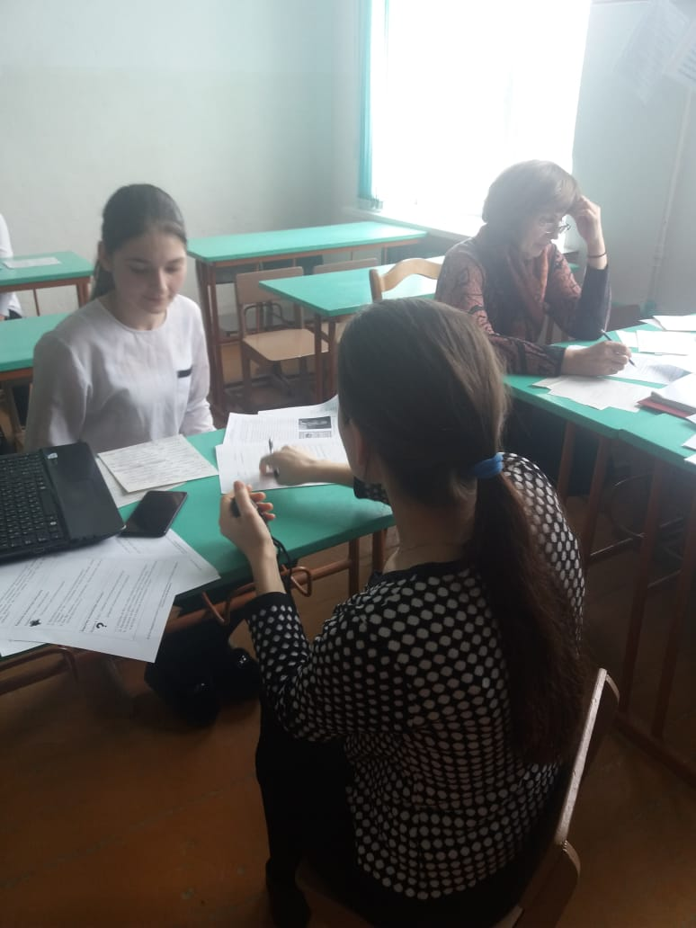
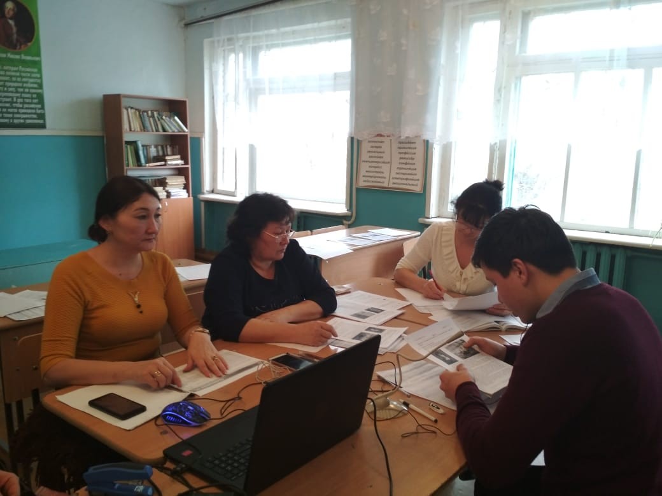
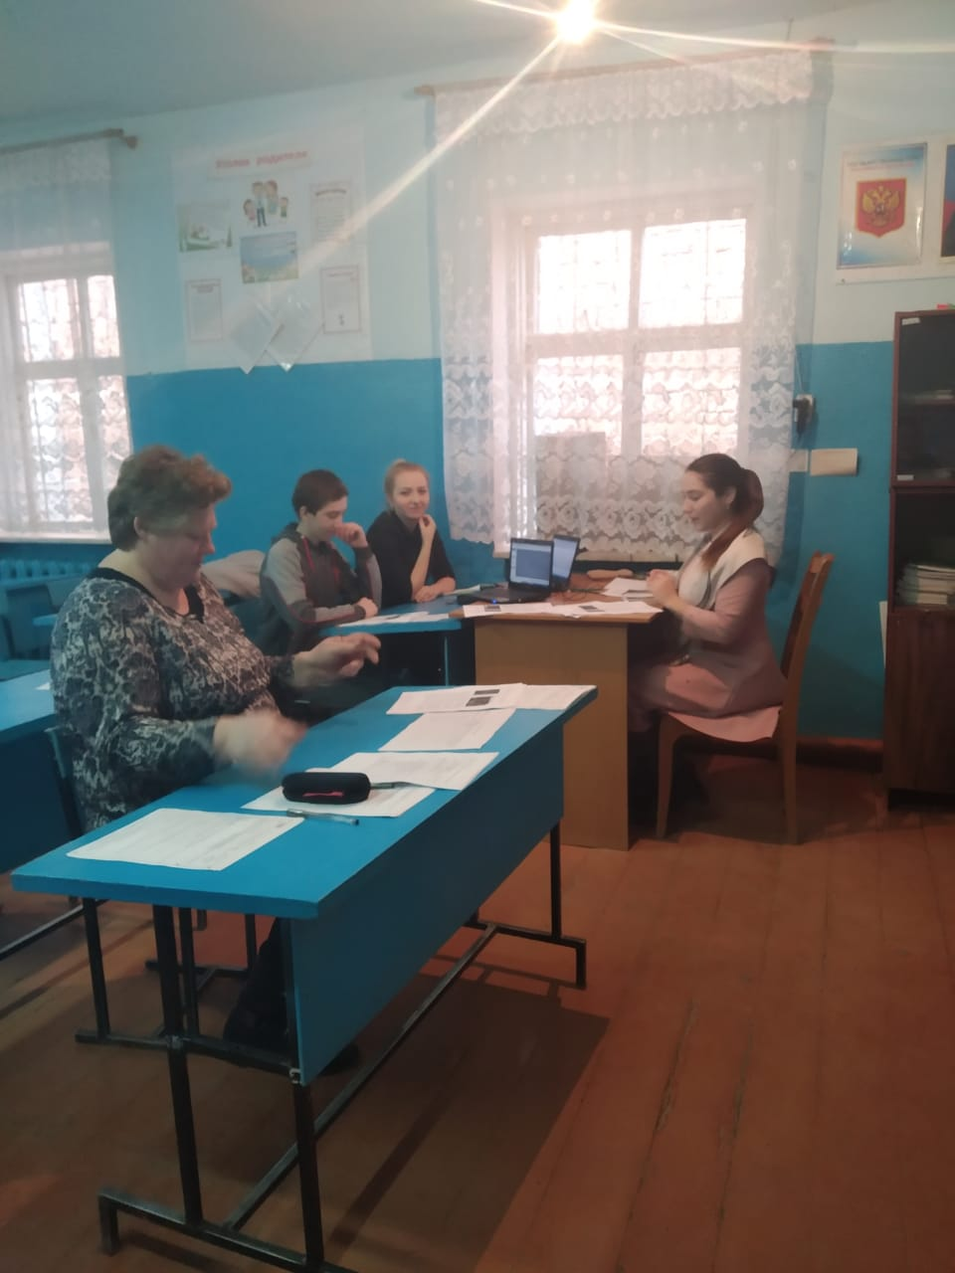
Подготовила методист Абакарова Ш.М.

